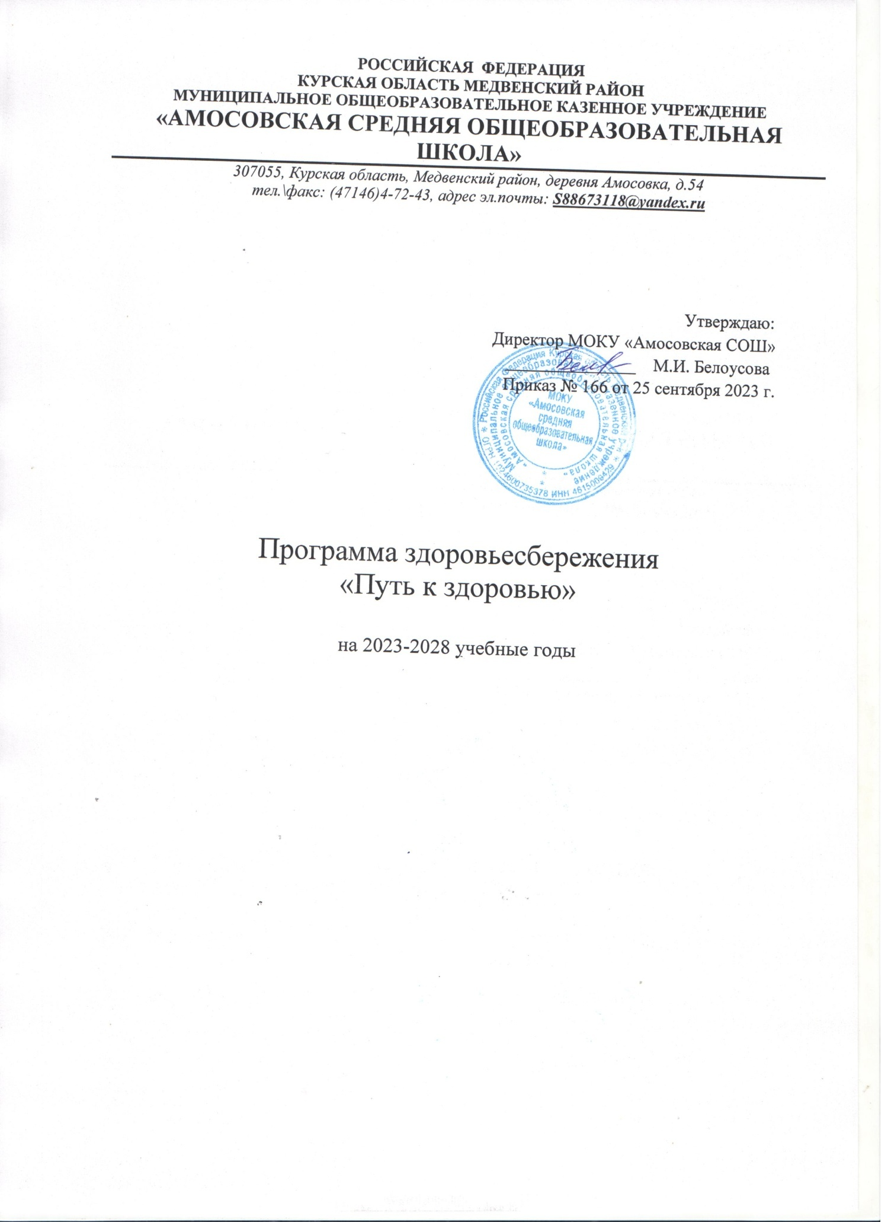

# Пояснительная записка

На сегодняшний день сохранение здоровья подрастающего поколения-задача государственной важности, так как современные школьники составляют основной трудовой потенциал страны. Идея здоровьесбережения учащихся в образовании является основной задачей национального проекта

«Образование», президентской инициативы «Наша новая школа», Федеральных государственных образовательных стандартов. Основной целью новых стандартов/ФГОС/является личность самого ребенка и происходящие с ним в процессе обучения изменения в период обучения в школе. Формирование здорового образа жизни должно проходить непрерывно и целенаправленно. ФГОС впервые определяет такую составляющую, как здоровье школьников, в качестве одного из важнейших результатов образования, сохранение и укрепление здоровья–в качестве одного из направлений деятельности школы. С внедрением ФГОС приоритетным направлением деятельности педагога становится формирование культуры здорового и безопасного образа жизни детей, что включает как урочную, так и внеурочную деятельность. Новый Стандарт определяет требования к тому, как школа выстраивает свою образовательную деятельность и создаёт материально-технические, информационные условия его реализации, предъявляет требования к созданию высокого уровня информационно-образовательной среды.

Самочувствие и здоровье ребенка зависит от совокупности социальных, экономических, природных и генетических факторов. В детстве закладывается фундамент физического и психического здоровья, поэтому школа должна выбрать оптимальные пути совершенствования оздоровительной работы и правильно организовать физическое воспитание детей.

Многолетние исследования физиологов и гигиенистов доказали, что влияние школы, условий обучения, учебные перегрузки значимы потому, что они действуют непрерывно, длительно, систематично и комплексно. Годы обучения для каждого ребенка – период интенсивного развития, формирования организма, период, когда любые неблагоприятные воздействия оказывают наибольшее влияние.

Исходя из данных медицинских осмотров учащихся нашей школы, за последние годы наблюдается рост количества учащихся с заболеваниями костномышечной системы (скалиоз), органов зрения и нервной системы. Причины, повлекшие такие показатели, является наследственность, экологический фон, условия жизни ребенка.

Существуют факторы внутришкольной среды, влияющие на состояние здоровья ученика: малоподвижный образ жизни, введение средств обучения, основанных на работе с компьютером и другими техническими средствами.

Анализ состояния здоровья учащихся и возможных причин, влияющих на его уровень, показал необходимость создания Программы, которая определяет основные направления деятельности.

Существуют разнообразные формы и виды деятельности, направленные на сохранение и укрепление здоровья обучающихся. Их комплекс получил название «здоровьесберегающие технологии». Главное назначение таких новых технологий–объединить педагогов, психологов, медиков, родителей и самих детей на сохранение, укрепление и развитие здоровья.

Здоровьесберегающие технологии – это целостная система воспитательных оздоровительных, коррекционных и профилактических мероприятий, которые осуществляются в процессе взаимодействия ребёнка и педагога, ребёнка и родителей, ребёнка и медика.

Здоровьесберегающие технологии предполагают совокупность педагогических, психологических и медицинских взаимодействий, направленных на защиту и обеспечение здоровья учащегося, формирование осознанного отношения к своему здоровью.

Цель: обеспечить учащемуся возможность сохранения здоровья, сформировать у него необходимые знания, умения и навыки по здоровому образу жизни, научить использовать полученные знания в повседневной жизни.

Задачи:

-Вести разъяснительную и просветительскую работу с обучающимися, родителями;

-Формирование системы выявления уровня здоровья учащихся и его целенаправленного отслеживания в течение периода обучения;

-Формировать у школьников через цикл учебных дисциплин и внеурочную деятельность системы знаний о здоровьесбережении, мотивации на сохранение здоровья;

-Привлечение системы кружковой, внеклассной и внешкольной работы к формированию здорового образа жизни учащихся;

-Осваивать педагогам новые методы деятельности в процессе обучения школьников, использовать технологии урока, сберегающие здоровье учащихся.

Программа составлена в соответствии с:

-Конституцией РФ.

-Конвенции о правах ребенка.

-Закона «Об образовании в РФ»

-ФГОСа основного общего образования второго поколения.

-СанПин.

# Функции различных категорий работников школы.

*Функции медицинской службы школы:*

-Проведение диспансеризации учащихся и сотрудников школы;

-Медосмотр учащихся школы, определение уровня физического здоровья;

*-*Выявление учащихся специальной медицинской группы.

*Функции администрации:*

*-*общее руководство реализацией программы: организация, координация, контроль;

*-*общее руководство и контроль за организацией горячего питания учащихся в школе;

*-*организация и контроль уроков физкультуры;

*-*обеспечение работы спортзала во внеурочное время и во время каникул, работы спортивных секций;

*-*разработка системы внеклассных мероприятий по укреплению физического здоровья учащихся и ее контроль;

*-*организация работы классных руководителей по программе здоровьесбережения и ее контроль;

*-*организация создания банка данных о социально неблагополучных семьях и обеспечение поддержки детей из таких семей;

*-*организация работы психологической службы в школе.

*Функции классного руководителя:*

*-*санитарно-гигиеническая работа по организации жизнедеятельности детей в школе;

*-*организация и проведение в классном коллективе мероприятий по профилактике частых заболеваний учащихся;

*-*организация и проведение в классном коллективе мероприятий по профилактике детского травматизма на дорогах;

*-*организация и проведение в классном коллективе мероприятий по профилактике наркомании, токсикомании, табакокурения;

*-*организация и проведение профилактической работы с родителями;

*-*организация встреч родителей с представителями правоохранительных органов, работниками ГИБДД, КДН, медработниками;

*-*организация и проведение внеклассных мероприятий (беседы, диспуты, лекции, конкурсы и др.) в рамках программы здоровьесбережения;

*-*организация и проведение исследования уровня физического и психофизического здоровья учащихся;

*-*организация и проведение диагностик уровня и качества знаний учащимися правил гигиены, дорожного движения, правовой культуры.

*Участники программы:*

*-*учащиеся школы;

-педагогический коллектив;

-родители;

-социальные партнеры (Фельдшерский пункт).

# Основные направления деятельности программы

## Медицинское направление предполагает:

## -гигиеническое нормирование учебной нагрузки и объема домашних заданий с учетом школьного расписания, режима дня;

## -планомерная организация питания учащихся;

## -составление расписания на основе санитарно-гигиенических требований;

## -проведение физкультминуток;

## -создание соответствующих санитарным требованиям условий для воспитания и обучения детей и формирование их здоровья: четкое отслеживание санитарно-гигиенического состояния школы;

## -реабилитационную работу: обязательное медицинское обследование;

## -соблюдение питьевого режима.

## Просветительское направление предполагает:

## -организацию деятельности с учащимися по профилактике табакокурения, алкоголизма, наркомании;

## -организацию деятельности с родителями по профилактике табакокурения, алкоголизма, наркомании;

## -пропаганда здорового образа жизни (тематические классные часы, лекции, познавательные игры, конкурсы рисунков, плакатов, стихотворений, различные акции);

## -совместная работа с учреждениями здравоохранения и органами внутренних дел по профилактике токсикомании, наркомании, курения и алкоголизма;

## -пропаганда физической культуры и здорового образа жизни через уроки биологии, географии, химии, окружающего мира, ОБЖ, физической культуры.

## Психолого-педагогическое направление предполагает:

## -использование здоровьесберегающих технологий в учебной деятельности, форм и методов в организации учебной деятельности;

## -формирование навыков саморегуляции и здорового жизненного стиля;

## -предупреждение проблем развития ребенка;

## -обеспечение адаптации на разных этапах обучения;

## -развитие познавательной и учебной мотивации;

## -организация психолого-медико-педагогической и коррекционной помощи учащимся.

## Спортивно-оздоровительное направление предполагает:

## -организацию спортивных мероприятий с целью профилактики заболеваний и приобщение к здоровому досугу;

## -привлечение системы кружковой, внеклассной и внешкольной работы к формированию здорового образа жизни учащихся;

## -широкое привлечение учащихся, родителей, социальных партнёров школы к физической культуре и спорту, различным формам оздоровительной работы.

## Диагностическое направление предполагает:

## -проведение мониторинга за состоянием здоровья, в ходе которого выявляются общее состояние здоровья, наличие хронических заболеваний;

## -режим дня, бытовые условия;

## -внешкольная занятость дополнительными занятиями.

**План по реализации программы**

**«Путь к здоровью» на 2023-2028 уч.г.**

|  |  |  |  |  |
| --- | --- | --- | --- | --- |
| № | Мероприятия | Ответственные | Сроки | Планируемыйрезультат |
| **1.Медицинское направление** | | | | |
| 1.1. | Медико-педагогическая экспертиза:   * анализ основных характеристик   состояния здоровья детей в школе;   * выявление учащихся   специальной медицинской группы;   * ведение строгого учета   детей по группам здоровья.   * формирование групп здоровья по показателям. | Фельдшер | Ежегодно | Медицинские карты, листы здоровья в классных журналах |
| 1.2. | Проведение  диспансеризации  сотрудников и учащихся школы. | Фельдшер | Ежегодно |  |
| 1.3. | Проведение медицинского осмотра | Педиатр | Ежегодно | План медосмотров учащихся 1-х-11-х  классов |
| 1.4. | Медосмотр учащихся школы | Фельдшер | Ежегодно | План медосмотров определение уровня физического  здоровья |
| 1.5. | Обеспечение и организация  профилактических прививок учащихся | Фельдшер | Ежегодно | План прививок |
| 1.6. | Оформление медицинских карт и листков здоровья в классных журналах | Фельдшер классный руководитель,  учитель физкульту  ры | Ежегодно | Классные журналы |
| 1.7. | Анализ случаев травматизма в школе | Зам. директора по УВР | Ежегодно | Материалы отчетов |
| 1.8. | Анализ посещаемости и пропусков занятий по  болезни | Руководители,  фельдшер школы | Ежегодно | Классные материалы отчетов |
| 1.9. | Контроль за качеством | Фельдшер | Ежедневно |  |

|  |  |  |  |  |  |  |
| --- | --- | --- | --- | --- | --- | --- |
|  | | питания и питьевым  режимом школы |  | В течение  года | |  |
| 1.10. | | Осмотр кабинетов, их | Завхоз, | Ежедневно | |  |
|  | | соответствие гигиеническим | фельдшер, | втечение | |
|  | | требованиям: | учителя | года | |
|  | | * проветривание; |  |  | |
|  | | * освещение; |  |  | |
|  | | * отопление школы; |  |  | |
|  | | * вентиляция; |  |  | |
|  | | * уборка. |  |  | |
| 1.11. | | Рациональное расписание уроков, не допускающее перегрузок (соблюдение требований СанПиНа) | Заместитель директора по УВР | Ежегодно | | Справка по оценке расписания |
| 1.12. | | Постоянный контроль за школьной столовой | Директоршколы,  фельдшер, ответственный за организацию питания | Ежедневно в течение года | | Протокол совещания при директоре школы,  Протокол  административногосовещания |
| **2.Просветительское направление** | | | | | | |
| 2.1. | Организация  просветительской работы с родителями (лекторий) | | Заместитель директора по ВР | | Ежегодно | График проведения лектория |
| 2.2. | Разработка и внедрение родительского  лектория по здоровому образу жизни | | Заместитель директора по ВР | | 2020-  2025  уч.год | Тематика лектория |
| 2.3. | Разработка системы обучения родителей  и учителей по проблемам охраны, укрепления и  сохранения здоровья детей | | Администрация школы | | Ежегодно | План работы |
| 2.4. | Вовлечение родителей и учителей в работу по  сохранению и укреплению здоровья детей | | Администрация школы | | Ежегодно | План работы |
| 2.5. | Подготовка и проведение педагогического совета по теме: «Формирование здорового образа  жизни» | | Заместителидиректора | | Ежегодно | Протокол педсовета |
| 2.6. | Организация  просветительской | | Заместитель  директора | | Ежегодно | План работы |

|  |  |  |  |  |
| --- | --- | --- | --- | --- |
|  | работы с учащимися (лекторий, тематические классные часы, др.виды  работ). | по ВР, классные руководите  ли |  |  |
| 2.7. | Совместная работа с учреждениями  Здравоохранения и органами внутренних дел по профилактике  токсикомании, наркомании, курения и алкоголизма | Заместитель директора | Ежегодно | План работы |
| 2.8. | Пропаганда физической культуры и здорового образа жизни через уроки биологии, географии, химии,  окружающего мира, ОБЖ,  физической культуры, обществознания | Учителя-предметники | В течение года | Планы уроков |
| **3.Психолого-педагогическое направление** | | | | |
| 3.1. | Организация работы кабинета психолого-педагогического  сопровождения  учебно-воспитательного процесса | Администрация школы | Ежегодно | План работы |
| 3.2. | Отслеживание работоспособности, тревожности и других  психических показателей учащихся по  экспериментальным программам:  -определение влияния учебной  нагрузки на психическое здоровье детей;   * изучение психологических возможностей и готовности детей к школе; * выявление   профессиональных интересов учащихся и способностей с целью профессионального  самоопределения | Фельдшер, классные руководители, педагог-психолог | Ежегодно | Диагностические исследования |
| 3.3. | Организация  психолого-медико-педагогической и коррекционной помощи учащимся | Классные руководители | Ежегодно |  |
| 3.4. | Конференция по теме  «Здоровьесберегающие технологии обучения» | Заместитель директора  по ВР | Ежегодно | Материалы конференции |

|  |  |  |  |  |
| --- | --- | --- | --- | --- |
|  |  |  |  |  |
| 3.5. | Использование здоровьесберегающих  технологий, форм и методов в организации учебной  деятельности | Учителя-предметники | Ежегодно | Планы уроков |
| **4.Спортивно-оздоровительноенаправление** | | | | |
| 4.1. | Организация спортивных мероприятий. Проведение Дней здоровья | Учителя физической культуры,  администрация | Один раз в четверть | План работы |
| 4.2. | Разработка системы кружковой, внеклассной и внешкольной работы кружков и секций по  формированию здорового образа жизни учащихся | Заместительдиректора по ВР | Ежегодно | План |
| 4.3. | Привлечение учащихся, родителей социальных партнёров школы к  физической культуре и спорту, различным формам оздоровительной работы | Заместитель директора по ВР | Один раз в  четверть | План работы |
| **5.Диагностическое направление** | | | | |
| 5.1. | Мониторинг состояния  здоровья детей | Руководители МО | Ежегодно | Результаты  мониторинга |
| 5.2. | Подготовка и проведение  семинара для учителей школы по теме «Проблемы  диагностики развития» | Руководители МО,  педагог-психолог | Конецуч.года | Материалы семинара |

# Календарный план

# реализации программы «Путь к здоровью»

# на 2020-2025 учебный год

-Общие мероприятия

**Сентябрь**

-Организация дежурства по школе и по классам.

-Проведение внутришкольных и участие в городских спортивно-массовых соревнованиях.

-Налаживание работы кружков и секций, организация клубной деятельности.

-Включение в планы родительского всеобуча, планы методических объединений и план работы школьной библиотеки мероприятий, способствующих повышению эффективности работы по здоровьесбережению детей.

-Включение в планы по руководству и контролю вопросов, способствующих улучшению работы школы по здоровьесбережению.

-Организация питания учащихся.

-Проведение физкультминуток, подвижных игр на переменах.

-«Уроки чистоты».

-Проведение месячника по предупреждению дорожно-транспортного травматизма. Проведение лекций, бесед, воспитательных часов по формированию здорового образа жизни.

-Обеспечение контроля занятости детей во внеурочное время (систематически).

**Октябрь**

-Организация работы учащихся по трудоустройству и поддержанию порядка на закреплённых участках, работа по созданию и поддержанию уюта в классах, школе, по сохранению школьного имущества.

-Планирование занятости учащихся в каникулярный период.

-Подготовка классов к зиме.

-Проведение лекций, бесед, воспитательных часов по формированию здорового образа жизни.

Физкультминутки (ежедневно).

-Подвижные игры на переменах (ежедневно).

**Ноябрь**

-Проведение мероприятий, приуроченных к празднику «День матери».

-Проведение воспитательных часов и мероприятий по теме «Курение -вред».

Итог: выпуск плакатов, посвященных борьбе с курением и наркотиками.

-Экскурсии.

-Физкультминутки и динамические паузы (систематически)

-Отчёты о проделанной работе по здоровьесбережению.

**Декабрь**

-Проведение открытых воспитательных часов, мероприятий, посвященных всемирному дню борьбы со СПИДом.

-Первенство школы по баскетболу.

-Проведение конкурсов «Папа, мама, я - спортивная семья», посвященных празднованию Дня семьи.

-Физкультминутки и динамические паузы (ежедневно).

-Организация каникулярного отдыха и оздоровления детей.

**Январь**

-Открытые воспитательные часы «Тренинг здорового образа жизни».

-«Весёлые старты».

-Физкультминутки и динамические паузы.

**Февраль**

-День защитника Отечества.

-Физкультминутки и динамические паузы.

**Март**

-Планирование занятости учащихся в каникулярный период.

-Подготовка ко Дню здоровья. Физкультминутки и динамические паузы.

-Организация каникулярного отдыха и оздоровления детей.

**Апрель**

-Всемирный день здоровья.

-Операция «Милосердие», операция «Память».

-Благоустройство школьной территории.

-Динамические паузы, физкультминутки.

**Май**

-Подготовительная работа к организации занятости учащихся в летний период.

-Мероприятия, посвященные Дню Победы.

-Проведение экскурсий на природу.

-Презентация уроков чистоты.

**Июнь**

-Международный день защиты детей.

-Всемирный день защиты окружающей среды.

-Работа по плану летнего пришкольного оздоровительного лагеря